Codex桌面端

配置文件

创建文件windows版
先确定在哪创建文件。按一下 【 win 】键（键盘左下角ctrl和alt中间那个

全选后粘贴下面的内容，按回车
%USERPROFILE%

在弹出的文件夹里面创建文件夹 .codex 【codex前面有一个点】

在文件管理器里面，点击查看→勾选 文件扩展名 + 隐藏的项目。
- 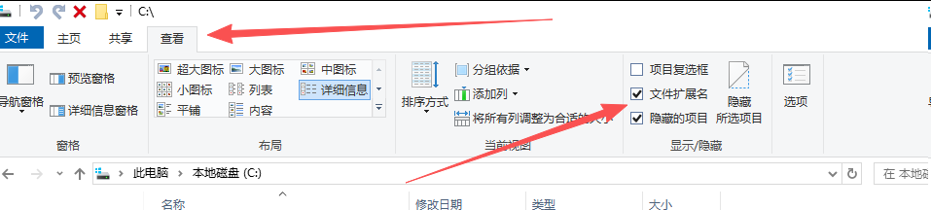
- 然后进入 .codex 文件夹
- 先 新建 一个 文本文档（也就是 TXT文件，这个时候名字不重要）
- 然后复制下面内容，保存时候，一定要选择另存为，有选项 所有文件（*.*）,编码(E)：UTF-8然后在保存。【如出现名字无效，改用手打，一共两个文件】

- 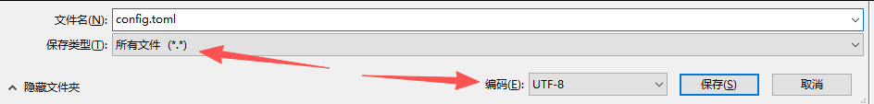

- config.toml 文件配置简版 👇【和下面的二选一】
- model_provider = "API_SK"
- model = "gpt-5" #可更改为model = "gpt-5-codex"
- model_reasoning_effort = "high"
- disable_response_storage = true

- [model_providers.API_SK]
- name = "API_SK"
- base_url = "https://yh.m7ai.com/v1"
- wire_api = "responses"
- requires_openai_auth = true

- config.toml 文件配置精版 👇 【推荐新手使用】
- model_provider = "API_SK"
- model = "gpt-5.4"
- model_reasoning_effort = "high"
- disable_response_storage = true

- [model_providers.API_SK]
- name = "API_SK"
- base_url = "https://yh.m7ai.com/v1"
- wire_api = "responses"
- requires_openai_auth = true

- [projects.'C:\Users\Administrator']
- trust_level = "trusted"

- [windows]
- sandbox = "elevated"

- [features]
- multi_agent = true

- 12行：[projects.'C:\Users\Administrator']
- 这里是我的【.codex】的位置，需要换上自己的位置
- 如果不对也是没办法用的，换成自己的位置
- auth.json
- {
- "OPENAI_API_KEY": "sk-xxxxxxxxxxxxxxxxxxxxxxxx"
- }
- 示例：
- 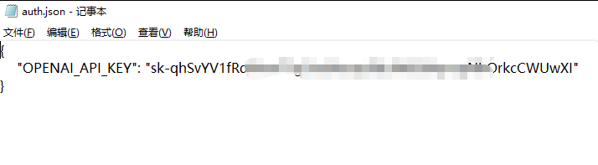
- 请注意一定要把 sk 开头这个 key 改成你在后台获取到的api 密钥，请一定要改一下！！！！！

- 替换文件，最重要的三点：
- 1，除去sk和文件位置改动，其余地方不要根据需求修改，先保证能用。
- 2，文件保存的类型，必须是 .toml和 .json 。
- 3，文件保存的编码，必须是 UTF-8 。

然后就可以启动桌面端Codex，第一次会比较慢，用过一次后就可以了。

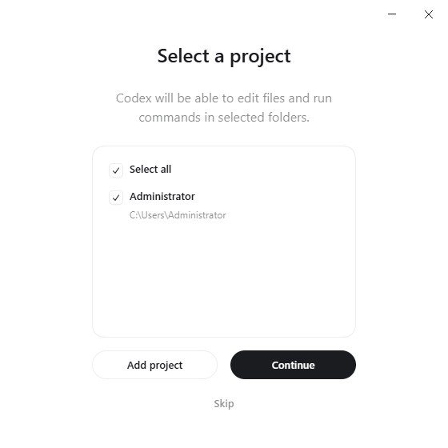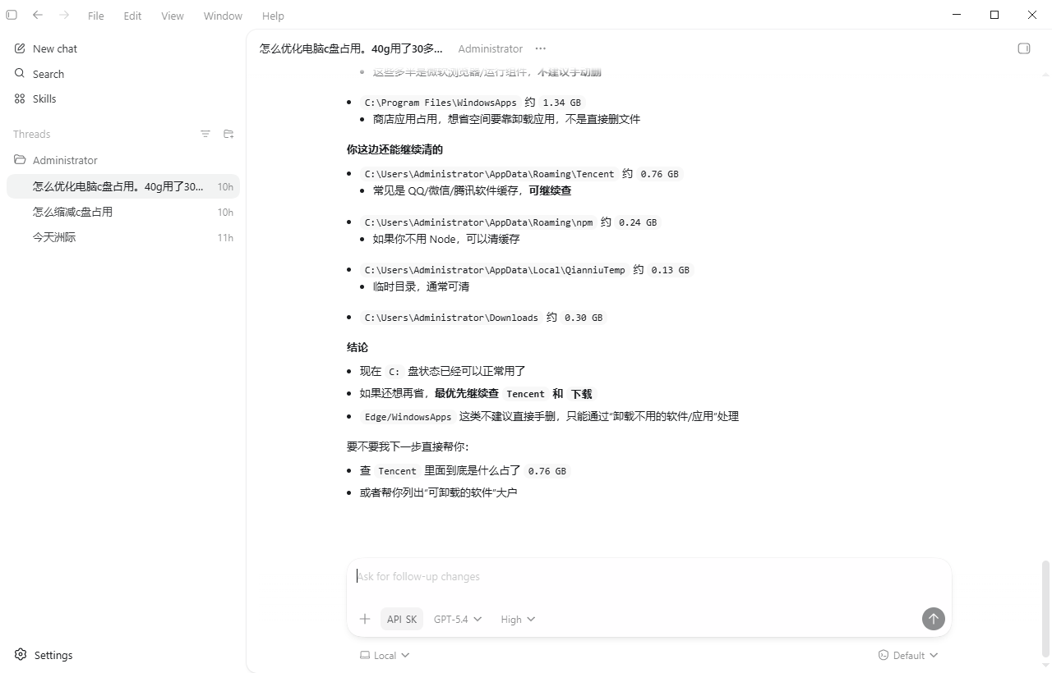

- 如果添加完文件，配置好了，没能进去，说明有防火墙或者管家之类的。这个时候就去看本地部署，只要本地终端能运行，这个软件就不会有问题。

